ДОРОГОЙ УЧАСТНИК!
ПРЕДЛАГАЕМ ВАШЕМУ ВНИМАНИЮ ПРИМЕРЫ ПОСТОВ, КОТОРЫЕ ВЫ МОЖЕТЕ ИСПОЛЬЗОВАТЬ!
Воспользуйтесь нашими идеями-шаблонами - Вам останется переработать текст под себя, прикрепить к посту только картинки вашей продукции, фото с прошлых выставок со своего стенда, себя любимую (-ого)! И поставить метку на наш проект @formularukodeliya! Основная задача – сделать это эмоционально, красиво и с любовью, чтобы захотелось посетить ваш стенд на выставке!
ЧТО ДОЛЖНО БЫТЬ ОБЯЗАТЕЛЬНЫМ В 2 ПОСТАХ УЧАСТНИКА?
Обязательные пункты, которые должны быть в посте или в описательной части ролика:
- Название выставки. Пример: Я - участник выставки “Формула Рукоделия Москва. Осень 2026”
- Даты выставки. Пример: 24.09.2026-27.09.2026
- Место проведения. Пример: Главная сцена, Шарикоподшипниковская улица, д. 13, стр. 33
- Хештег - ОБЯЗАТЕЛЬНЫЙ В ПУБЛИКАЦИИ – в зависимости от выставки, в которой Участник принимает участие. Это обязательный элемент проверки наличия публикации в ВК и/или в ТГ. #формуларукоделия_москва_осень_2026
или #формуларукоделия_спб_зима _2026
или #формуларукоделия_москва_зима_2026
- Активная метка на выставку: @formularukodeliya
- Жду (ждем) гостей на своем стенде (Номер вашего стенда)
В конце поста желательно использовать слоган (на выбор): “Создавайте! Творите! Сами!” или
“Все! Все! Все! для творчества и хобби”.
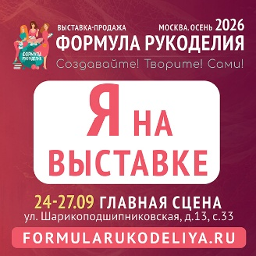
ПРИМЕР ДЛЯ АВТОРА ЭКСКЛЮЗИВНЫХ ИЗДЕЛИЙ (МОСКВА.ОСЕНЬ):
Привет, я Элина – и я обожаю создавать украшения ручной работы. Не делаю украшения в стол, а предлагаю их своим людям – почитателям ручной работы. В ближайшее время Вы сможете познакомиться со мной и моим творчеством, поддержать мои творения в руках на выставке “Формула Рукоделия Москва. Осень 2026” @formularukodeliya Да, да – я ее участник! С удовольствием встречусь с Вами 24.09.2026-27.09.2026 в КВЗ «Главная сцена» на Шарикоподшипниковской улице, д. 13, стр. 33.
Создавайте! Творите! Сами! #формуларукоделия_москва_осень_2026
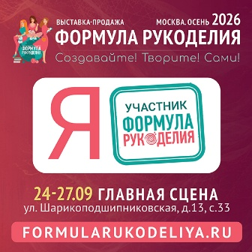
ПРИМЕР ДЛЯ РАСХОДНЫХ МАТЕРИАЛОВ (МОСКВА.ОСЕНЬ):
Привет, мы компания «Твори добро» и мы – участники выставки “Формула Рукоделия Москва. Осень 2026” @formularukodeliya. Каждый год мы готовимся к этому значимому событию для всех творческих людей нашей страны – празднику рукоделия. Полгода вся наша команда работает над созданием новой линейки наборов для вышивки. И мы с радостью привезем новинки на осеннюю «Формулу». Найти нас можно будет на стенде А.4.2 Встречаемся в конце сентября 24.09.2026-27.09.2026 в КВЗ «Главная сцена» на Шарикоподшипниковской улице, д. 13, стр. 33. Создавайте! Творите! Сами! #формуларукоделия_москва_осень_2026
Примеры постов для СПБ. Зима Примеры постов для Москвы. Зима

Возможные варианты написания постов для Участников:
- У людей обычно есть какие-то проблемы, «боли». Расскажите, как вы можете помочь их решить!
Нам всегда жалко денег на себя, всегда находятся более важные траты.
Но вы только посмотрите на новую коллекцию украшений, которые я создала специально для вас!
Элегантные серьги, изящные кольца, оригинальные колье – всё, чтобы вы почувствовали себя самой стильной и женственной.
Я – Элина Сосвоейфамилией, создатель бренда «Свой бренд». Для создания украшений я использую только качественную фурнитуру, которая не окисляется и не вызывает аллергии, а также натуральные камни со всего мира. Моя цель – напомнить женщинам о красоте и элегантности. И о том, что настоящая женщина никогда не должна экономить на себе!
Жду вас на стенде (номер вписать и как найти) … с … по … на выставке «Формула Рукоделия Город. Сезон» @formularukodeliya по адресу: уточнить адрес проведения мероприятия

- Расскажите об особенностях своего товара, чем он лучше аналогов?
Что нового мы привезем на «Формулу рукоделия»? А привезем мы соевые свечи... Не знаете, чем они отличаются от парафиновых? Рассказываю...
- Соевый воск нетоксичен и не выделяет вредных веществ при горении
- Соевый воск лучше держит ароматы и при нагревании они лучше раскрываются
- Соевые свечи горят в 2-3 раза дольше обычных парафиновых свечей
- А ещё, соевый воск лучше смешивается с красителями и наполнителями, а значит с ним можно сделать много красивых оригинальных свечей!
В своих свечах мы используем только натуральные материалы и ароматизаторы, никакой химии, поэтому наши свечи от бренда «Свой бренд» по-настоящему экологичные!
Ждём вас на стенде (номер вписать и как найти) … с … по … на выставке «Формула Рукоделия Город. Сезон» @formularukodeliya по адресу: уточнить адрес проведения мероприятия

- Обратитесь к своим потенциальным покупателям. Что вы им можете предложить?
Мы - семейный магазин товаров для вышивания «Ровные крестики». На нашем стенде вы всегда найдёте большой ассортимент канвы, которую мы окрашиваем самостоятельно. Поэтому у нас всегда большой выбор оригинальных оттенков канвы, что бы вы могли подобрать что-то особенное под ваш проект.
Кроме того, у нас большой ассортимент полезных мелочей для вышивальщиц – магниты, маячки, шкатулки для иголок. Мы не продаём Китай, у нас только собственные, авторские товары! Наш магазин для вышивальщиц, которые ценят свой труд!

Ждём вас на нашем стенде (номер вписать и как найти) … … с … по … на выставке «Формула Рукоделия Город. Сезон» @formularukodeliya по адресу: уточнить адрес проведения мероприятия.

- Расскажите о новинках, которые везёте на выставку.
Привет! Мы – Элина Сосвоейфамилией, Ольга Сосвоейфамилией и Наталья Сосвоейфамилией, команда дизайнеров, разработчиков авторских схем для вышивания и наборов. Мы уже не в первый раз участвуем в выставке «Формула рукоделия» и всегда привозим что-то новенькое!
Этой осенью мы подготовили для вас такие новинки:
- «Пушистое облачко» - милый пушистый котёнок, спящий на облаках. Очень простая схема, всего 10 цветов. Размер готовой вышивки 10х10 см. Вышивается очень быстро и легко!
- Ростомер «Медвежата». Что бы больше не пришлось портить засечками дверной косяк или стену! А весёлые медвежата будут расти с вашим малышом :) Деления на ростомере до 150 см
Ждём вас на нашем стенде «Свой бренд» (номер вписать и как найти) … с … по … на выставке «Формула Рукоделия Город. Сезон» @formularukodeliya по адресу: уточнить адрес проведения мероприятия
5. Расскажите интересную историю, например, как появился ваш бренд.
Здравствуйте, я – Элина Сосвоейфамилией, создатель бренда «Свой бренд».
Когда я в 2015 году сделала для своего сына прорезыватель для зубок, я даже не представляла, что это станет началом большого творческого пути! После бус-прорезывателя я связала несколько погремушек, но они даже не успели попасть к сыну – их быстро разобрали мои подруги. Моя мама была недовольна: «Хоть бы деньги за работу взяла!» И я подумала, а почему бы и нет?! И стала вязать на продажу. Вдохновившись моим примером, уж освоил резьбу по дереву, и стал вырезать погремушки и другие игрушки. Так постепенно родился наш бренд «Полезные игрушки». Сейчас мы с мужем уже не справляемся с объёмом заказов, поэтому мы стали сотрудничать с другими мастерами, которые разделяют нашу философию полезных экологичные детских игрушек. Это позволило нам значительно расширить ассортимент.
Убедитесь … с … по … на выставке «Формула Рукоделия Город. Сезон» @formularukodeliya по адресу: уточнить адрес проведения мероприятия (номер вписать и как найти).

6. Расскажите, как вы готовитесь к выставке, конечно, с фотографиями!
Всем привет! Мы – семейная мастерская «Фанерные заготовки». Уже в шестой раз мы собираемся на «Формулу рукоделия» и с нетерпением ждём встречи с нашими постоянными покупателями и конечно с новыми знакомыми!
Смотрите на фото – сколько всего интересного везём на выставку. Вот Дима шлифует заготовки для шкатулок. А это Света аккуратно пакует мелочевку, чтобы она не растерялась по дороге и доехала до вас в целости и сохранности! Наш папа Серёжа в кадр не попал, но его фирменные резные рамки тоже обязательно приедут в Москву ☺
До встречи в сентябре – … с … по … на выставке «Формула Рукоделия Город. Сезон» @formularukodeliya по адресу: уточнить адрес проведения мероприятия ! На нашем стенде (номер вписать и как найти) …
- Приглашение на мастер-классы
Привет, я - Элина Сосвоейфамилией. Приглашаю всех желающих на свой мастер-класс по декупажу.
Поделюсь своими знаниями и опытом, отвечу на все вопросы по теме. Мы обязательно сделаем декупаж доски для подачи с выбранным вами рисунком или декупаж подставки для телефона.
Материалы все предоставляются. За 40-50 минут вы сделаете красивое и нужное изделие, получив эстетическое удовольствие. Готовое изделие вы забираете с собой! Стоимость участия от 600 до 1200 рублей.
Жду вас на моих мастер-классах … с … по … на выставке «Формула Рукоделия Город. Сезон» @formularukodeliya по адресу: уточнить адрес проведения мероприятия …. в зоне мастер-классов. Расположение смотрите на схеме выставки.
8. Расскажите о своих акциях и специальных предложениях
Аттракцион неслыханной щедрости! На осенней выставке мы решили порадовать наших покупателей подарками! Купите два набора вышивки и получите скидку на третий набор. Но это не единственный сюрприз: приходите к нам на стенд «название стенда» и узнаете, что ещё интересного мы для вас приготовили. До встречи … с … по … на выставке «Формула Рукоделия Город. Сезон» @formularukodeliya по адресу: уточнить адрес проведения мероприятия на нашем стенде (номер вписать и как найти) …

9. Расскажите, как вы любите своих покупателей и ждёте встречи
Скоро осень, а значит выставка! И значит новые знакомства, встречи со старыми друзьями, творческая энергия и драйв! Ух, как мы любим эту атмосферу, когда мы видим горящие глаза наших гостей, слышим ваши истории. Это даёт нам вдохновение двигаться вперёд, расширять наш ассортимент и радовать вас новинками. Приходите знакомиться, обниматься и делиться творческими идеями! Давайте вдохновлять друг друга в сентябре –… с … по … на выставке «Формула Рукоделия Город. Сезон» @formularukodeliya по адресу: уточнить адрес проведения мероприятия на нашем стенде (номер вписать и как найти) …

10. Расскажите, что вас привело на «Формулу рукоделия»
Уже не первый год мы участвуем в каждой выставке «Формула рукоделия». Именно здесь самая высокая концентрация прекрасных творческих людей! И именно для них мы готовим наши новинки, что бы удивлять, вдохновлять и умножать количество красоты в мире! До … с … по … на выставке «Формула Рукоделия Город. Сезон» @formularukodeliya по адресу: уточнить адрес проведения мероприятия на нашем стенде (номер вписать и как найти) …

Шаблон для постов Санкт-Петербург. Зима.
ПРИМЕР ДЛЯ АВТОРА ЭКСКЛЮЗИВНЫХ ИЗДЕЛИЙ (СПБ. ЗИМА):
Привет, я Элина – и я обожаю создавать украшения ручной работы. Не делаю украшения в стол, а предлагаю их своим людям – почитателям ручной работы. В ближайшее время Вы сможете познакомиться со мной и моим творчеством, поддержать мои творения в руках на выставке “Формула Рукоделия Санкт-Петербург. Зима 2026” @formularukodeliya Да, да – я ее участник! С удовольствием встречусь с Вами с 20 по 22 ноября 2026 в СЕВКАБЕЛЬ ПОРТ, ЦЕХ по адресу: Кожевенная линия, 40. Создавайте! Творите! Сами!
#формуларукоделия_спб _зима_2026
ПРИМЕР ДЛЯ РАСХОДНЫХ МАТЕРИАЛОВ (СПБ. ЗИМА):
Привет, мы компания «Твори добро» и мы – участники выставки “Формула Рукоделия Москва. Осень 2026” @formularukodeliya. Каждый год мы готовимся к этому значимому событию для всех творческих людей нашей страны – празднику рукоделия. Полгода вся наша команда работает над созданием новой линейки наборов для вышивки. И мы с радостью привезем новинки на осеннюю «Формулу». Найти нас можно будет на стенде А.4.2 Встречаемся с 20 по 22 ноября 2026 в СЕВКАБЕЛЬ ПОРТ, ЦЕХ по адресу: Кожевенная линия, 40. Создавайте! Творите! Сами!
#формуларукоделия_спб _зима_2026

Шаблон для постов Москва. Зима.
ПРИМЕР ДЛЯ АВТОРА ЭКСКЛЮЗИВНЫХ ИЗДЕЛИЙ (МОСКВА. ЗИМА):
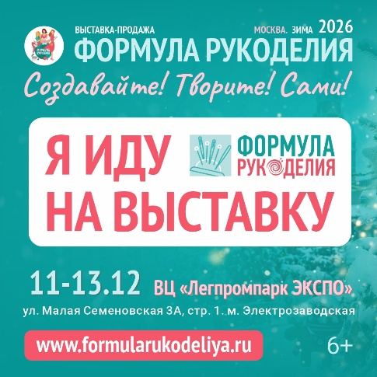
Привет! Я Элина – мастер по изготовлению арт-объектов. Новый год – это время чудес. А для мастера – это новые проекты и создание подарков ручной работы для гостей выставки «Формула Рукоделия Москва. Зима 2026» @formularukodeliya. В этот раз выставка пройдет в камерном формате с 11 по 13 ноября в ВЦ «Легпромпарк ЭКСПО» по адресу: г. Москва, ул. Малая Семеновская 3А, стр. 1. м: Электрозаводская. Очень люблю Новый год – праздник, к которому готовятся все без исключения и всегда стараются порадовать близких. Приходите ко мне на стенд А4.2, где вы сможете выбрать для себя Рождественский венок, вышитые сапожки для подарков или мыло ручной работы с ароматом имбирных пряников.
#формуларукоделия_москва_зима_2026
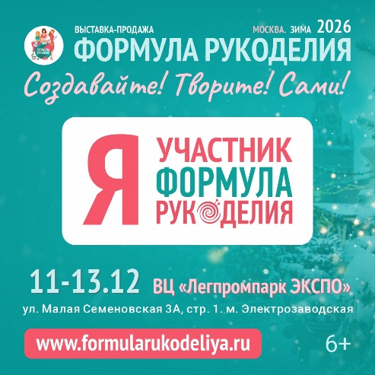
ПРИМЕР ДЛЯ РАСХОДНЫХ МАТЕРИАЛОВ (МОСКВА. ЗИМА):
Представьте Новый год без подарков! Не-воз-мож-но! Не допускайте даже такой мысли! Призываем Вас созидать, творить и создавать подарки ручной работы! А мы Вам в этом поможем. Ведь у нас самые классные новогодние наборы для создания поздравительных открыток, чудесная бумага, лента с новогодними мотивами – снежинками, игрушками и Дедушкой Морозом! Готовить подарки нужно заранее, поэтому приглашаем вас на выставку «Формула Рукоделия Москва. Зима 2026» @formularukodeliya, которая пройдет в камерном формате с 11 по 13 ноября в ВЦ «Легпромпарк ЭКСПО» по адресу: г. Москва, ул. Малая Семеновская 3А, стр. 1. м: Электрозаводская. Создавайте! Творите! Сами! А мы Вам в этом чуууточку поможем! #формуларукоделия_москва_зима_2026

